CM2 | Les Européens et le monde au XIXème siècle
Découverte du monde
Histoire
Compétences :
- Identifier les principales périodes de l’histoire étudiée, mémoriser quelques repères chronologiques pour les situer les uns par rapport aux autres en connaissant une ou deux de leurs caractéristiques majeures.

La France dans une Europe en expansion industrielle et urbaine : les colonies, l’émigration.
- À partir de cartes, d’images et de différents témoignages ou exemples, savoir que la France,
comme d’autres puissances européennes, conquiert de nouvelles terres et met en place dans les pays conquis des lieux spécialisés de production en utilisant la main d’œuvre indigène et importe des produits tropicaux (sucre, café…).
- Savoir que la France est un des grands pays colonisateurs et que l’Europe est une terre d’émigration.
Objectifs disciplinaires :  Savoir ce qu’est la colonisation européenne au XIXème siècle.  Connaitre les raisons qui expliquent cette colonisation.  Connaitre les conditions dans lesquelles s’est faite cette colonisation. |  | Objectifs méthodologiques :  Chercher des informations dans un texte d’époque.  Comprendre le sens d’une carte thématique.  Comprendre l’opinion de l’auteur d’une caricature.
Leçon(s) correspondante(s) :
HIST 22 Les Européens et le monde au XIXème siècle
Lien avec le vécu des élèves.
Cette leçon s’appuie sur des faits dont les conséquences sont encore bien présente dans la société : le lien entre les anciennes colonies et la France, la francophonie à travers le monde, etc ; autant d’éléments qui trouveront un écho chez les élèves.
Prérequis
○ Cette leçon suit la séquence sur les révolutions du XIXème siècle.
Séquence
Séance 1 Les Européens et le monde
Objectifs

Séance 2 La colonisation
Objectifs

Prolongement
→ La décolonisation.

Les Européens et le monde au XIXème siècle
Séance 1 | Les Européens et le monde
Objectifs HIST 22 Savoir ce qu’est la colonisation européenne au XIXème siècle.
Connaitre les raisons qui expliquent cette colonisation.
Chercher des informations dans un texte d’époque.
Comprendre le sens d’une carte thématique.
Matériel :  - Ordinateur et vidéoprojecteur.  - Fichier numérique (Les Européens et le monde - Diaporama).  - Une planche de documents par élève.  - Une feuille de questions par élève.  - Le cahier de découverte du monde.  - Une carte des empires coloniaux par élève. |  | Aide aux élèves en difficulté :  - Pendant la phase de travail individuel, l’enseignant s’occupera d’un petit groupe d’élèves.
Déroulement 55 min |  | Dispositif  Temps | Tps. | Rôle de l’enseignant.

- Présentation de la séquence.  ○ L’enseignant interroge les élèves sur le dernier thème abordé en histoire.  Il s’agit des révolutions du XIXème siècle.  ○ L’enseignant indique aux élèves que la séquence suivante leur permettra d’étudier les liens entre l’Europe et le monde au cours du XIXème siècle.  ○ L’enseignant diffuse le diaporama Les Européens et le monde. | - Oral, collectif. | 5 | Interroger.  Faire valider.

- Observation d’images à propos de la colonisation.  Diapositive 5.  ○ L’enseignant demande aux élèves de décrire chacune des images en essayant de faire ressortir les points importants : où la scène se passe-t-elle, qui sont les personnages, quels semblent être leur rapport. | - Oral, collectif. | 10 | Interroger.  Faire valider.  Expliquer.

- Activité à propos de documents.  Diapositive 12.  ○ L’enseignant distribue à chaque élève une planche de documents et une feuille de questions.  ○ Les élèves répondent aux questions sur le cahier de découverte du monde. | - Écrit, individuel. | 15 | Aider les élèves en difficulté.

- Correction de l’activité.  ○ En s’appuyant sur la projection au tableau des différents documents, les questions sont discutées et corrigées collectivement.  ○ Oralement, les élèves répondent aux deux questions qui avaient été données en introduction. | - Oral, collectif. | 10 | Interroger.  Faire valider.

- Copie du début de la leçon.  ○ L’enseignant distribue une carte à chaque élève.  ○ Les élèves copient le début de la leçon écrite au tableau par l’enseignant. | - Écrit, collectif. | 15 | Écrire au tableau.

Histoire - Les Européens et le monde au XIXème siècle

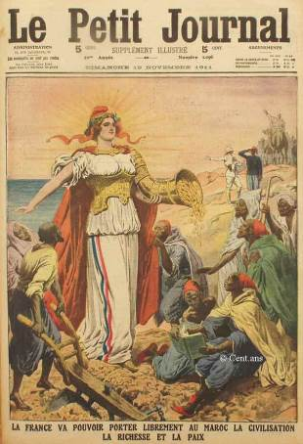
L’expansion coloniale
On peut rattacher le système d’expansion coloniale à trois sortes d’idées : à des idées économiques, à des idées de civilisation, à des idées d’ordre politique et patriotique.

1 - Ce qui manque à notre industrie, ce sont des débouchés ; or, ce problème est intimement lié à la politique coloniale.

2 - Il y a un second point : c’est le côté humanitaire et civilisateur de la question. Les races supérieures ont un droit vis-à-vis des races inférieures. Je dis qu’il y a pour elles un droit parce qu’il y a un devoir pour elles. Elles ont le devoir de civiliser les races inférieures.

3 - Un troisième point : c’est le côté politique de la question. Rayonner sans agir, en regardant comme un piège, comme une aventure toute expansion vers l’Afrique de l’Ouest ou vers l’Orient, pour une grande nation, c’est abdiquer.

Doc 1 D’après Jules Ferry, Discours à la chambre des députés, 28 juillet 1885.
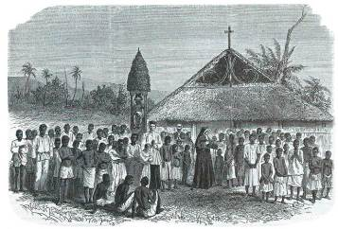
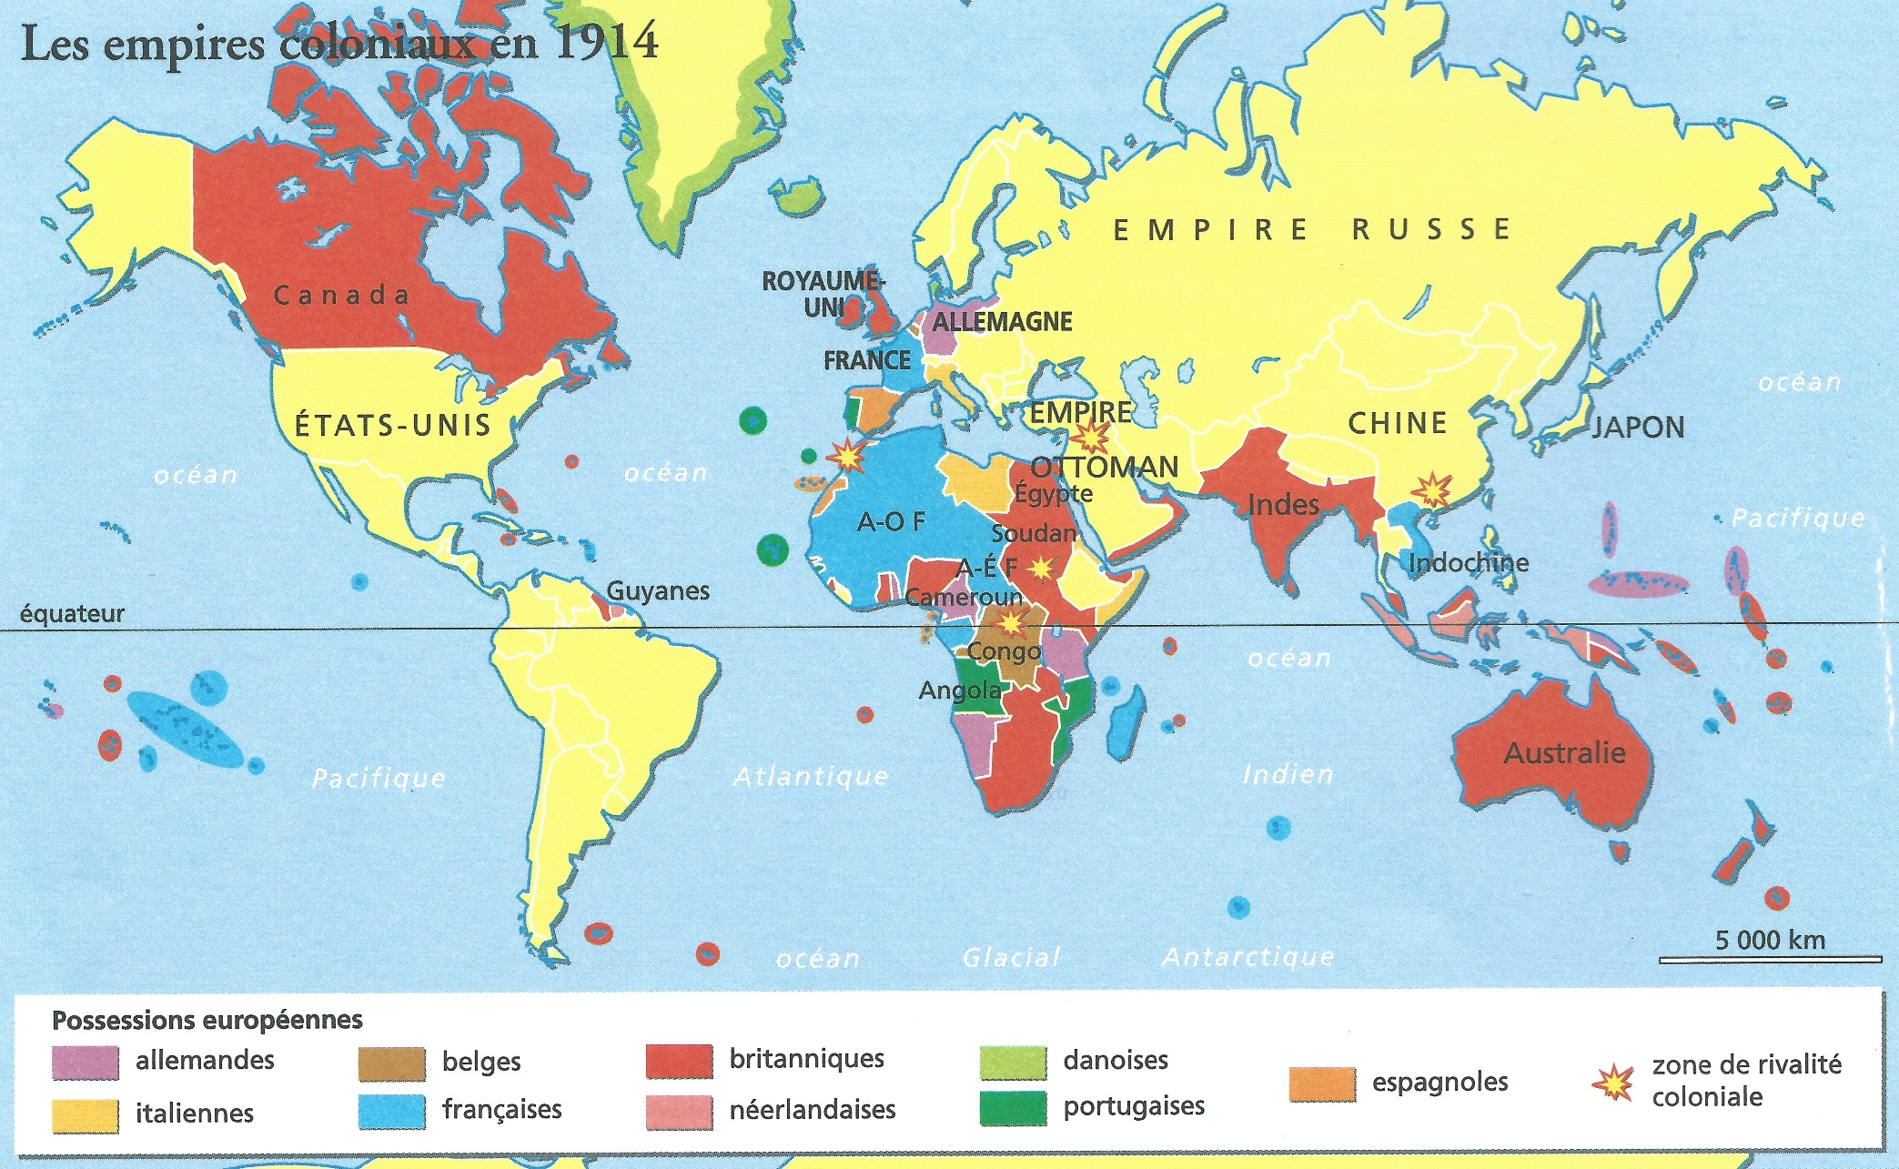
Doc 3 Des missionnaires français en Nouvelle-Calédonie, en 1871.
Doc 2 Une de journal, 1911.
Doc 4
Histoire - Les Européens et le monde au XIXème siècle

Réponds aux consignes suivantes.
a) Dans ton dictionnaire, cherche et copie la définition de « colonisation ».
b) Dans le document 1, quelles sont les trois idées qui sont rattachés à la colonisation de nouveaux pays.
c) Dans le troisième point du document 1, quelles sont les deux régions du monde qui sont évoquées ?
d) Dans le document 2, que représente le personnage central habillé en blanc ?
e) Dans le document 3, quel est le métier des deux personnages debout au centre ?
f) Dans le document 4, combien de pays européens possèdent des colonies ?
g) Quel est le continent où il y a le plus de colonies européennes ?
h) Quel pays européens possèdent le plus de colonies ?

Histoire - Les Européens et le monde au XIXème siècle

Réponds aux consignes suivantes.
a) Dans ton dictionnaire, cherche et copie la définition de « colonisation ».
b) Dans le document 1, quelles sont les trois idées qui sont rattachés à la colonisation de nouveaux pays.
c) Dans le troisième point du document 1, quelles sont les deux régions du monde qui sont évoquées ?
d) Dans le document 2, que représente le personnage central habillé en blanc ?
e) Dans le document 3, quel est le métier des deux personnages debout au centre ?
f) Dans le document 4, combien de pays européens possèdent des colonies ?
g) Quel est le continent où il y a le plus de colonies européennes ?
h) Quel pays européens possèdent le plus de colonies ?

Histoire - Les Européens et le monde au XIXème siècle

Réponds aux consignes suivantes.
a) Dans ton dictionnaire, cherche et copie la définition de « colonisation ».
b) Dans le document 1, quelles sont les trois idées qui sont rattachés à la colonisation de nouveaux pays.
c) Dans le troisième point du document 1, quelles sont les deux régions du monde qui sont évoquées ?
d) Dans le document 2, que représente le personnage central habillé en blanc ?
e) Dans le document 3, quel est le métier des deux personnages debout au centre ?
f) Dans le document 4, combien de pays européens possèdent des colonies ?
g) Quel est le continent où il y a le plus de colonies européennes ?
h) Quel pays européens possèdent le plus de colonies ?

Histoire - Les Européens et le monde au XIXème siècle

Réponds aux consignes suivantes.
a) Dans ton dictionnaire, cherche et copie la définition de « colonisation ».
b) Dans le document 1, quelles sont les trois idées qui sont rattachés à la colonisation de nouveaux pays.
c) Dans le troisième point du document 1, quelles sont les deux régions du monde qui sont évoquées ?
d) Dans le document 2, que représente le personnage central habillé en blanc ?
e) Dans le document 3, quel est le métier des deux personnages debout au centre ?
f) Dans le document 4, combien de pays européens possèdent des colonies ?
g) Quel est le continent où il y a le plus de colonies européennes ?
h) Quel pays européens possèdent le plus de colonies ?

Histoire - Les Européens et le monde au XIXème siècle

Réponds aux consignes suivantes.
a) Dans ton dictionnaire, cherche et copie la définition de « colonisation ».
b) Dans le document 1, quelles sont les trois idées qui sont rattachés à la colonisation de nouveaux pays.
c) Dans le troisième point du document 1, quelles sont les deux régions du monde qui sont évoquées ?
d) Dans le document 2, que représente le personnage central habillé en blanc ?
e) Dans le document 3, quel est le métier des deux personnages debout au centre ?
f) Dans le document 4, combien de pays européens possèdent des colonies ?
g) Quel est le continent où il y a le plus de colonies européennes ?
h) Quel pays européens possèdent le plus de colonies ?

Histoire - Les Européens et le monde au XIXème siècle

Réponds aux consignes suivantes.
a) Dans ton dictionnaire, cherche et copie la définition de « colonisation ».
b) Dans le document 1, quelles sont les trois idées qui sont rattachés à la colonisation de nouveaux pays.
c) Dans le troisième point du document 1, quelles sont les deux régions du monde qui sont évoquées ?
d) Dans le document 2, que représente le personnage central habillé en blanc ?
e) Dans le document 3, quel est le métier des deux personnages debout au centre ?
f) Dans le document 4, combien de pays européens possèdent des colonies ?
g) Quel est le continent où il y a le plus de colonies européennes ?
h) Quel pays européens possèdent le plus de colonies ?

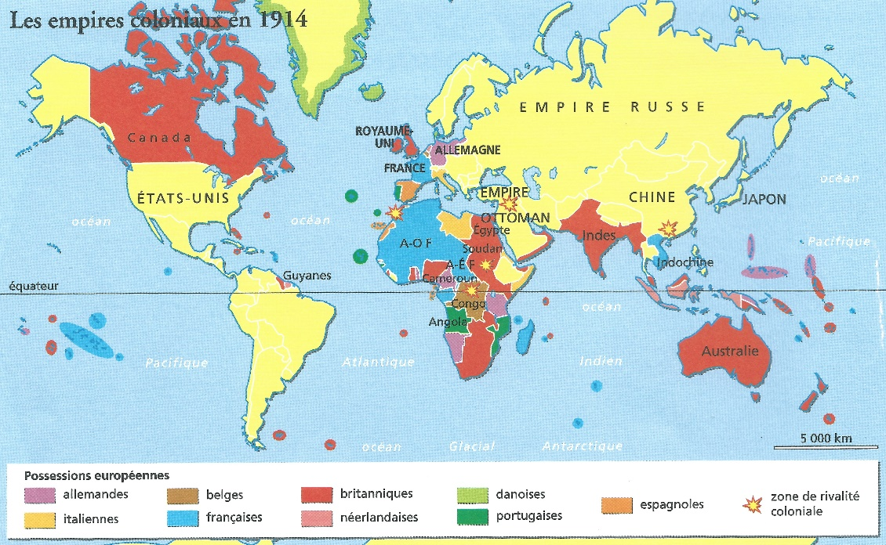

Les Européens et le monde au XIXème siècle
Séance 2 | La colonisation
Objectifs HIST 22 Connaitre les conditions dans lesquelles s’est faite cette colonisation.
Chercher des informations dans un texte d’époque.
Comprendre l’opinion de l’auteur d’une caricature.
Matériel :  - Ordinateur et vidéoprojecteur.  - Fichier numérique (La colonisation - Diaporama).  - Une planche de documents par élève.  - Une feuille de questions par élève.  - Le cahier de découverte du monde.  - Une carte des empires coloniaux par élève. |  | Aide aux élèves en difficulté :  - Pendant la phase de travail individuel, l’enseignant s’occupera d’un petit groupe d’élèves.
Déroulement 60 min |  | Dispositif  Temps | Tps. | Rôle de l’enseignant.

- Rappel de la séance précédente.  ○ L’enseignant interroge les élèves sur ce qui a été vu lors de la première séance.  On attend les raisons de la colonisation, ainsi que les continents et quelques exemples de pays colonisés. | - Oral, collectif. | 5 | Interroger.  Faire valider.

- Introduction de la nouvelle séance.  ○ L’enseignant explique aux élèves que cette nouvelle séance va leur permettre de voir comment s’est passée cette colonisation, et quelles étaient les relations entre les colons et les indigènes.  ○ L’enseignant diffuse au tableau le diaporama La colonisation. | - Oral, collectif. | 5 | Expliquer.

- Activité à partir de documents.  Diapositive 8.  ○ L’enseignant distribue une page de documents à chaque élève, ainsi que la feuille de questions.  ○ Les élèves répondent aux questions individuellement sur le cahier de découverte du monde. | - Écrit, individuel. | 20 | Aider les élèves en difficulté.

- Correction des questions.  ○ En s’appuyant sur l’image projetée des différents documents, les questions sont discutées puis corrigées collectivement. | - Oral, collectif. | 15 | Interroger.  Faire valider.  Expliquer.

- Copie de la fin de la leçon.  ○ Les élèves copient la leçon écrite au tableau par l’enseignant. | - Écrit, collectif. | 15 | Écrire au tableau.

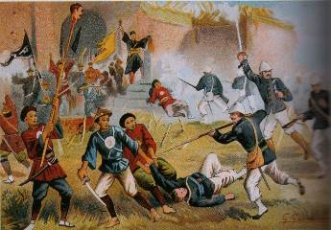
Histoire - Les Européens et le monde au XIXème siècle

La colonisation
Races supérieurs, races inférieures ! […] Non, il n’y a pas de droit des nations dites « supérieures » contre les nations dites « inférieures ». N’essayons pas de revêtir la violence du nom hypocrite de « civilisation ». […]

La conquête que vous préconisez, c’est l’abus pur et simple de la force que donne la civilisation scientifique sur les civilisations rudimentaires pour s’approprier l’homme, le torturer, en extraire toute la force qui est en lui au profit du prétendu civilisateur.

Doc 1 D’après Georges Clémenceau, discours à la chambre des députés,
31 juillet 1885
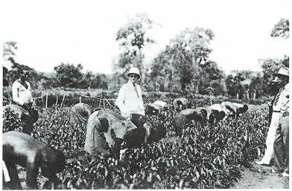
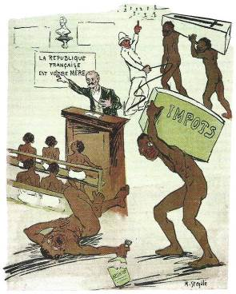
Doc 3 Scène de travail dans une plantation de café au Cameroun, au début du XXème siècle.
Doc 2 La prise de Son Tay en Indochine.
Doc 4 La France et ses colonies, caricature parue dans un journal, 1911.
Histoire - La colonisation

Réponds aux consignes suivantes.
a) Dans le document 1, l’auteur reproche des choses à l’État français. D’après lui, comment se comportent les colons vis-à-vis des indigènes ?
b) Dans le document 2, comment les colons réussissent-ils à s’emparer de la ville de Son Tay ?
c) Dans le document 3, que font les hommes noirs ? Que font les hommes blancs ?
d) Dans le document 3, quel est le rapport entre les colons et les Camerounais ?
e) Dans le document 4, l’auteur du dessin est-il d’accord avec la colonisation ? Justifie ta réponse.

Histoire - La colonisation

Réponds aux consignes suivantes.
a) Dans le document 1, l’auteur reproche des choses à l’État français. D’après lui, comment se comportent les colons vis-à-vis des indigènes ?
b) Dans le document 2, comment les colons réussissent-ils à s’emparer de la ville de Son Tay ?
c) Dans le document 3, que font les hommes noirs ? Que font les hommes blancs ?
d) Dans le document 3, quel est le rapport entre les colons et les Camerounais ?
e) Dans le document 4, l’auteur du dessin est-il d’accord avec la colonisation ? Justifie ta réponse.

Histoire - La colonisation

Réponds aux consignes suivantes.
a) Dans le document 1, l’auteur reproche des choses à l’État français. D’après lui, comment se comportent les colons vis-à-vis des indigènes ?
b) Dans le document 2, comment les colons réussissent-ils à s’emparer de la ville de Son Tay ?
c) Dans le document 3, que font les hommes noirs ? Que font les hommes blancs ?
d) Dans le document 3, quel est le rapport entre les colons et les Camerounais ?
e) Dans le document 4, l’auteur du dessin est-il d’accord avec la colonisation ? Justifie ta réponse.

Histoire - La colonisation

Réponds aux consignes suivantes.
a) Dans le document 1, l’auteur reproche des choses à l’État français. D’après lui, comment se comportent les colons vis-à-vis des indigènes ?
b) Dans le document 2, comment les colons réussissent-ils à s’emparer de la ville de Son Tay ?
c) Dans le document 3, que font les hommes noirs ? Que font les hommes blancs ?
d) Dans le document 3, quel est le rapport entre les colons et les Camerounais ?
e) Dans le document 4, l’auteur du dessin est-il d’accord avec la colonisation ? Justifie ta réponse.

Histoire - La colonisation

Réponds aux consignes suivantes.
a) Dans le document 1, l’auteur reproche des choses à l’État français. D’après lui, comment se comportent les colons vis-à-vis des indigènes ?
b) Dans le document 2, comment les colons réussissent-ils à s’emparer de la ville de Son Tay ?
c) Dans le document 3, que font les hommes noirs ? Que font les hommes blancs ?
d) Dans le document 3, quel est le rapport entre les colons et les Camerounais ?
e) Dans le document 4, l’auteur du dessin est-il d’accord avec la colonisation ? Justifie ta réponse.

Histoire - La colonisation

Réponds aux consignes suivantes.
a) Dans le document 1, l’auteur reproche des choses à l’État français. D’après lui, comment se comportent les colons vis-à-vis des indigènes ?
b) Dans le document 2, comment les colons réussissent-ils à s’emparer de la ville de Son Tay ?
c) Dans le document 3, que font les hommes noirs ? Que font les hommes blancs ?
d) Dans le document 3, quel est le rapport entre les colons et les Camerounais ?
e) Dans le document 4, l’auteur du dessin est-il d’accord avec la colonisation ? Justifie ta réponse.

Histoire - La colonisation

Réponds aux consignes suivantes.
a) Dans le document 1, l’auteur reproche des choses à l’État français. D’après lui, comment se comportent les colons vis-à-vis des indigènes ?
b) Dans le document 2, comment les colons réussissent-ils à s’emparer de la ville de Son Tay ?
c) Dans le document 3, que font les hommes noirs ? Que font les hommes blancs ?
d) Dans le document 3, quel est le rapport entre les colons et les Camerounais ?
e) Dans le document 4, l’auteur du dessin est-il d’accord avec la colonisation ? Justifie ta réponse.

Histoire - La colonisation

Réponds aux consignes suivantes.
a) Dans le document 1, l’auteur reproche des choses à l’État français. D’après lui, comment se comportent les colons vis-à-vis des indigènes ?
b) Dans le document 2, comment les colons réussissent-ils à s’emparer de la ville de Son Tay ?
c) Dans le document 3, que font les hommes noirs ? Que font les hommes blancs ?
d) Dans le document 3, quel est le rapport entre les colons et les Camerounais ?
e) Dans le document 4, l’auteur du dessin est-il d’accord avec la colonisation ? Justifie ta réponse.

